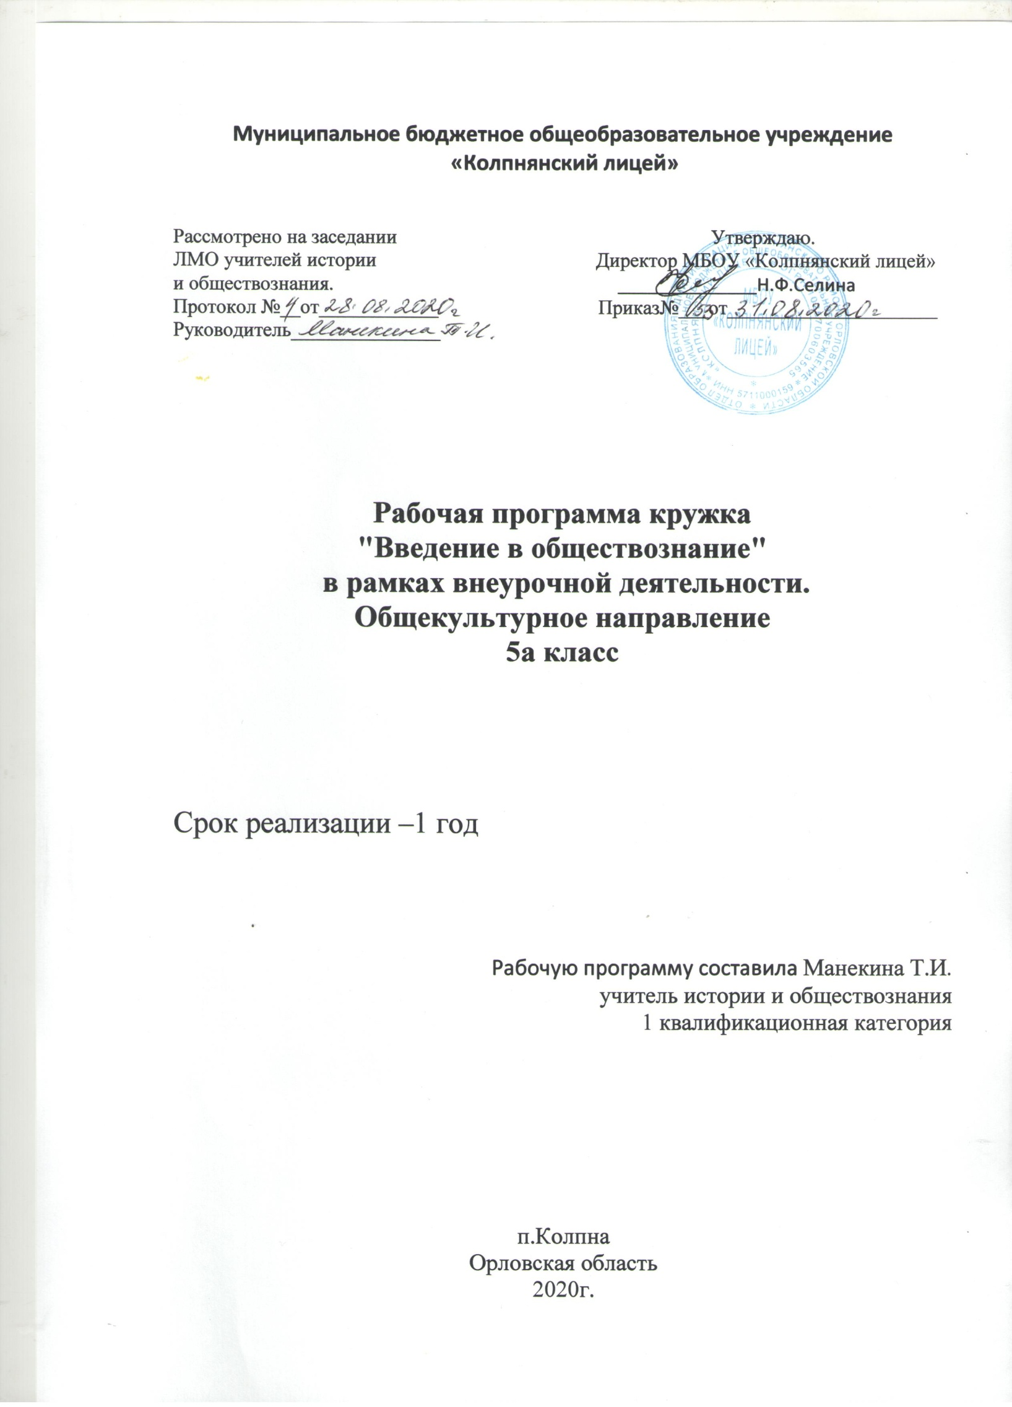

ПОЯСНИТЕЛЬНАЯ ЗАПИСКА
Программа внеурочной деятельности «Введение в обществознание» предназначена для 5класса общеобразовательного учебного заведения.
Объём программы 34 часа в год, 1 час в неделю.
Курс «Обществознание» в 5 классе относится к предметной области «Общественно-научные предметы» и изучается в течении одного учебного года за счёт часов внеурочной деятельности, с целью подготовки к основному курсу обществознания.
На изучение предмета отводится 34 часа при 1 часе в неделю.

Программа разработана на основе Федерального государственного образовательного стандарта основного общего образования, Концепции духовно-нравственного развития и воспитания личности гражданина России, планируемых результатов освоения основной общеобразовательной программы основного общего образования.
Рабочая программа разработана на основе Примерной программы основного общего образования по обществознанию. Рабочие программы. Москва: «Просвещение», 2014 .
Преподавание ведётся с использованием учебника: Обществознание. 5 класс. (Комплект с электронным приложением) Боголюбов Л. Н., Виноградова Н. Ф., Городецкая Н. И. и др. / Под ред. Боголюбова Л. Н., Ивановой Л. / М. «Просвещение» 2014.
Курс «Обществознание» для основной школы представляет собой один из рекомендованных Министерством образования и науки Российской Федерации вариантов реализации новой структуры дисциплин социально-гуманитарного цикла. Этот курс интегрирует современные социологические, экономические, политические, правовые, этические, социально-психологические знания в целостную, педагогически обоснованную систему, рассчитанную на учащихся младшего подросткового возраста. Он содержит обусловленный рамками учебного времени минимум знаний о человеке и обществе, необходимых для понимания самого себя, других людей, процессов, происходящих в окружающем природном и социальном мире, для реализации гражданских прав и обязанностей.
Содержание первого этапа курса, обращённое к младшему подростковому возрасту, посвящено актуальным для растущей личности проблемам жизни человека в социуме. Даются элементарные научные представления об обществе, о социальном окружении, Родине. Эти вопросы должны быть раскрыты через противопоставление добра и зла, справедливости и несправедливости. Основой содержания являются моральные и правовые нормы. Это создаст условия для единства обучения и воспитания, определяющего нравственные ориентиры, формирующего образцы достойного поведения.
В 5 классе содержание курса носит преимущественно пропедевтический характер, связанный с проблемами социализации младших подростков. На этом этапе необходимо обеспечить преемственность по отношению к курсу «Окружающий мир», изучаемому в начальной школе. Открывается курс темой «Человек», где рассматриваются важнейшие социальные свойства человека. Программа последовательно вводит ученика в расширяющийся круг социальных институтов: от самого близкого и эмоционально значимого — тема «Семья» и «Школа» через раскрытие важнейшей стороны человеческой жизни в теме «Труд» до самого общественно значимого — тема «Родина». Учащиеся расширяют круг сведений не только о важнейших социальных институтах и их общественном назначении, но и о качествах человека, проявляющихся во взаимодействии с ними.
Изучение содержания курса по обществознанию в 5 классе осуществляется во взаимосвязи с содержанием программ дополнительного образования, деятельностью детских общественных организаций, реальной жизнью школьного коллектива. Одной из задач этой работы выступает создание иммунитета и формирование нетерпимости к правонарушениям, наркомании, другим негативным явлениям.

Достижение поставленных целей, успешное овладение учебным содержанием данного предмета предполагают использование разнообразных средств и методов обучения. На первой ступени основной школы, когда учащиеся только начинают систематическое изучение содержания курса по обществознанию, особое значение приобретают методы, помогающие раскрытию и конкретизации рассматриваемых понятий и положений, связи обобщённых знаний курса с личным (пусть пока и небольшим) социальным опытом, с собственными наблюдениями детей и с их уже сложившимися представлениями (а возможно, и со стереотипами и с предубеждениями) о социальной жизни и поведении людей в обществе. Развитию у учащихся 5классов готовности к правомерному и нравственно одобряемому поведению поможет реконструкция и анализ с позиций норм морали и права типичных социальных ситуаций, сложившихся практик поведения.
Особого внимания требует использование в учебном процессе компьютерных технологий, их сочетание с традиционными методиками.
Программа по обществознанию для основной школы призвана помочь выпускникам основной школы осуществить осознанный выбор путей продолжения образования, а также будущей профессиональной деятельности.
Планируемые результаты освоения курса «Обществознание» в 5 классе.
Требования к результатам обучения предполагают реализацию деятельностного, компетентностного и личностно ориентированного подходов в процессе усвоения программы, что в конечном итоге обеспечит овладение учащимися знаниями, различными видами деятельности и умениями, их реализующими.
Требования к уровню подготовки обучающихся по программе.
Личностные результаты:
• осознание своей идентичности как гражданина страны, члена семьи, этнической и религиозной группы, локальной и региональной общности;
• освоение гуманистических традиций и ценностей современного общества, уважение прав и свобод человека;
• осмысление социально-нравственного опыта предшествующих поколений, способность к определению своей позиции и ответственному поведению в современном обществе;
• понимание культурного многообразия мира, уважение к культуре своего и других народов, толерантность.

Метапредметные результаты:
• способность сознательно организовывать и регулировать свою деятельность – учебную, общественную и др.;
• овладение умениями работать с учебной и внешкольной информацией (анализировать и обобщать факты, составлять простой и развернутый план, тезисы, конспект, формулировать и обосновывать выводы и т.д.), использовать современные источники информации, в том числе материалы на электронных носителях;
• способность решать творческие задачи, представлять результаты своей деятельности в различных формах (сообщение, эссе, презентация, реферат и др.);
• готовность к сотрудничеству с соучениками, коллективной работе, освоение основ межкультурного взаимодействия в школе и социальном окружении и др.
• описывать основные социальные объекты, выделяя их существенные признаки; человека как социально-деятельное существо; основные социальные роли;
• сравнивать социальные объекты, суждения об обществе и человеке, выявлять их общие черты и различия;
• объяснять взаимосвязи изученных социальных объектов (включая взаимодействия человека и общества, общества и природы, сфер общественной жизни);

• приводить примеры социальных объектов определенного типа, социальных отношений; ситуаций, регулируемых различными видами социальных норм; деятельности людей в различных сферах;
• оценивать поведение людей с точки зрения социальных норм, экономической рациональности;
• решать познавательные и практические задачи в рамках изученного материала, отражающие типичные ситуации в различных сферах деятельности человека;
• осуществлять поиск социальной информации по заданной теме из различных ее носителей (материалы СМИ, учебный текст и другие адаптированные источники); различать в социальной информации факты и мнения;
• самостоятельно составлять простейшие виды правовых документов (записки, заявления, справки и т. п.)
• использовать приобретенные знания и умения в практической деятельности и повседневной жизни:
• для полноценного выполнения типичных для подростка социальных ролей;

Предметные результаты:
• овладение целостными представлениями об историческом пути народов своей страны и человечества как необходимой основой для миропонимания и познания современного общества;
• способность применять понятийный аппарат исторического знания и приемы исторического анализа для раскрытия сущности и значения событий и явлений прошлого и современности;
• умения изучать и систематизировать информацию из различных исторических и современных источников, раскрывая ее социальную принадлежность и познавательную ценность;
• расширение опыта оценочной деятельности на основе осмысления жизни и деяний личностей и народов в истории своей страны и человечества в целом;
• готовность применять исторические знания для выявления и сохранения исторических и культурных памятников своей страны и мира.
• социальные свойства человека, его взаимодействие с другими людьми;
• сущность общества как формы совместной деятельности людей;
• характерные черты и признаки основных сфер жизни общества;
• содержание и значение социальных норм, регулирующих общественные отношения;
• общей ориентации в актуальных общественных событиях и процессах;
• нравственной и правовой оценки конкретных поступков людей;
• реализации и защиты прав человека и гражданина, осознанного выполнения гражданских обязанностей;
• первичного анализа и использования социальной информации.

Содержание учебного курса «Обществознание»
СОЦИАЛЬНАЯ СУЩНОСТЬ ЛИЧНОСТИ
I. Человек в социальном измерении (7)
Природа человека. Интересы и потребности. Самооценка. Здоровый образ жизни. Безопасность жизни.
Деятельность и поведение. Мотивы деятельности. Виды деятельности. Люди с ограниченными возможностями и особыми потребностями.
Как человек познаёт мир и самого себя. Образование и самообразование.

Социальное становление человека: как усваиваются социальные нормы. Социальные «параметры личности».
Положение личности в обществе: от чего оно зависит. Статус. Типичные социальные роли.
Возраст человека и социальные отношения. Особенности подросткового возраста. Отношения в семье и со сверстниками.
Гендер, как «социальный пол». Различия в поведении мальчиков и девочек.
Национальная принадлежность: влияет ли она на социальное положение личности.
Гражданско-правовое положение личности в обществе. Юные граждане России: какие права человек получает от рождения.
II. Ближайшее социальное окружение (6+6)
Семья и семейные отношения. Роли в семье. Семейные ценности и традиции. Забота и воспитание в семье.
Защита прав и интересов детей, оставшихся без попечения родителей.
Человек в малой группе. Ученический коллектив, группа сверстников.
Межличностные отношения. Общение. Межличностные конфликты и пути их разрешения.
СОВРЕМЕННОЕ ОБЩЕСТВО
III. Общество — большой «дом» человечества (6)
Что связывает людей в общество. Устойчивость и изменчивость в развитии общества. Основные типы обществ. Общественный прогресс.
Сферы общественной жизни, их взаимосвязь.
Труд и образ жизни людей: как создаются материальные блага. Экономика.
Социальные различия в обществе: причины их возникновения и проявления. Социальные общности и группы.
Государственная власть, её роль в управлении общественной жизнью.
Из чего складывается духовная культура общества. Духовные богатства общества: создание, сохранение, распространение, усвоение.
IV. Общество, в котором мы живём (7)
Мир как единое целое. Ускорение мирового общественного развития.
Современные средства связи и коммуникации, их влияние на нашу жизнь.
Глобальные проблемы современности. Экологическая ситуация в современном глобальном мире: как спасти природу.
Российское общество в начале XXI в.
Ресурсы и возможности развития нашей страны: какие задачи стоят перед отечественной экономикой.
Основы конституционного строя Российской Федерации. Государственное устройство нашей страны, многонациональный состав её населения. Что значит сегодня быть гражданином своего Отечества?
Духовные ценности российского народа. Культурные достижения народов России: как их сохранить и приумножить.
Место России среди других государств мира.

Тематический план
5 класс (34 часа)

Наименование разделов и тем | Количество учебных часов
Человек | 7
Семья | 6
Школа | 6
Труд | 6
Родина | 7
Повторение | 2

Календарно - тематическое планирование

№ | Тема | Дата планируемая | Дата фактическая
 | Человек
1 | Вводное занятие
2 | Загадка человека
3 | Загадка человека
4 | Отрочество - особая пора жизни
5 | Отрочество - особая пора жизни
6 | Практикум
7 | Практикум
 | Семья
8 | Семья и семейные отношения
9 | Семейное хозяйство
10 | Семейное хозяйство
11 | Свободное время
12 | Свободное время
13 | Практикум
 | Школа
14 | Образование в жизни человека
15 | Образование и самообразование
16 | Образование и самообразование
17 | Одноклассники, сверстники, друзья.
18 | Одноклассники, сверстники, друзья.
19 | Практикум.
 | Труд
20 | Труд – основа жизни
21 | Труд – основа жизни
22 | Труд и творчество.
23 | Труд и творчество.
24 | Практикум.
25 | Практикум.
 | Родина
26 | Наша Родина-Россия.
27 | Государственные символы России.
28 | Гражданин России
29 | Гражданин России
30 | Мы – многонациональный народ.
31 | Мы – многонациональный народ.
32 | Основы граждановедения
 | Повторение
33 | Обобщающее повторение
34 | Обобщающее повторение

